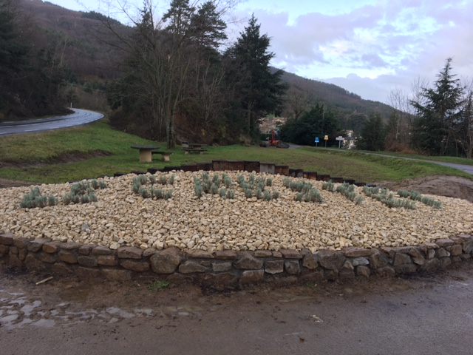M

## Marie-Laure BLANC et son Conseil municipal ont le plaisir de vous inviter à participer

## à la cérémonie des Vœux qui se déroulera

## Samedi 11 janvier 2020, à 19 h 00, à la Salle des Fêtes.